Materia:Lab Hard
alumno:luca tovar sanz Prof.Rodríguez


Trabajo Practico N4

Motherboar(Placa Madre)

1)¿Qué es una motherboard y cuál es su función principal dentro de una
computadora?

2)¿Cuáles son los materiales principales con los que está construida una
motherboard?
Nombrá al menos cinco componentes que suelen estar presentes en una
motherboard.

3)¿Qué función cumple el chipset en una motherboard? ¿Por qué es importante?

4)¿Qué diferencia hay entre los zócalos de memoria RAM y el zócalo del
procesador

5)¿Qué es la BIOS o UEFI y dónde se encuentra en la motherboard?

6)¿Qué tipos de ranuras de expansión se pueden encontrar en una motherboard
moderna? Nómbralas y explicá su función.

7)¿Qué es el conector ATX y para qué sirve?

8)nombrar 5 motherboard real (o imagen detallada) y completá el siguiente
esquema: marcá y nombrá cada parte que reconozcas.
Dibujá un croquis (esquema a mano alzada) de una motherboard señalando los
componentes más importantes.

1)La motherboard o placa base es el componente principal de una computadora.
Es una placa electrónica donde se conectan todos los dispositivos internos.
Su función es unir y coordinar todos los componentes del sistema.
Permite la comunicación entre el procesador, la memoria y el almacenamiento.
También distribuye la energía que viene de la fuente de alimentación.
En ella se instala el procesador en el socket correspondiente.
Contiene ranuras para la memoria RAM.
Incluye conectores para discos duros y unidades SSD.
Tiene ranuras de expansión para tarjetas adicionales.
El chipset controla la interacción entre los componentes.
El BIOS o UEFI inicia el sistema al encender la computadora.
Posee puertos externos como USB, HDMI y audio.
Actúa como un centro de conexiones físicas y eléctricas.
Organiza el flujo de datos dentro del equipo.
Permite que todos los dispositivos trabajen de forma sincronizada.
Es fundamental para el funcionamiento general del sistema.
Sin ella, los componentes no podrían comunicarse.
Cada motherboard es compatible con ciertos tipos de hardware.
Su diseño determina las capacidades de la computadora.

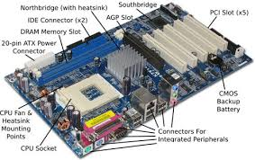
2)La motherboard está hecha de materiales que permiten conducir y aislar la electricidad.
El principal material es la fibra de vidrio (FR-4), que le da rigidez.
También contiene cobre, que forma los circuitos eléctricos.
Se utilizan plásticos y resinas para aislar los componentes.
El silicio está presente en los chips electrónicos.
Además, incluye metales como aluminio, estaño y oro en conectores.
Entre sus componentes está el socket del CPU.
También tiene ranuras para la memoria RAM.
Incluye el chipset y las ranuras de expansión (PCIe).

3)El chipset es un conjunto de circuitos integrados de la motherboard.
Su función principal es controlar la comunicación entre los componentes.
Conecta el procesador con la memoria RAM y el almacenamiento.
También gestiona dispositivos como USB y tarjetas de expansión.
Organiza el flujo de datos dentro del sistema.
Permite que todos los componentes trabajen en conjunto.
Controla el uso de los distintos puertos de la placa.
Ayuda a distribuir la información de manera eficiente.
Define qué hardware es compatible con la motherboard.
Influye en el rendimiento general de la computadora.
Es clave para la estabilidad del sistema.
Sin el chipset, no habría comunicación entre componentes.
Actúa como un coordinador central de funciones.
Asegura el correcto funcionamiento del equipo.

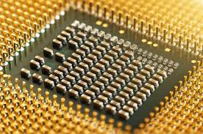

4)Los zócalos de memoria RAM y el zócalo del procesador cumplen funciones diferentes.
Los zócalos de RAM son ranuras donde se colocan los módulos de memoria.
Permiten almacenar datos temporales para el funcionamiento del sistema.
Suelen ser varios en una misma motherboard.
Tienen forma alargada y son fáciles de identificar.
Permiten ampliar la capacidad de memoria del equipo.
Son relativamente fáciles de instalar y retirar.
Funcionan en conjunto con el procesador.
El zócalo del procesador es donde se instala la CPU.
Generalmente hay uno solo en la placa base.
Es el componente más importante del sistema.
Tiene un diseño específico según el tipo de procesador.
No todos los procesadores son compatibles con todos los zócalos.
Es más delicado y requiere cuidado al instalarlo.
Conecta directamente con la motherboard.
Se encarga de procesar toda la información.
La principal diferencia es su función dentro del sistema.
La RAM almacena datos temporales.
El CPU procesa esos datos.
Ambos son esenciales pero cumplen roles distintos.

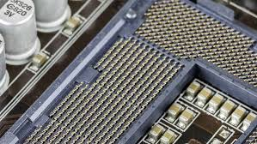

5)La BIOS o UEFI es un firmware que inicia la computadora al encenderla.
Su función es comprobar que el hardware funcione correctamente.
También permite arrancar el sistema operativo.
Se encuentra en un chip de memoria integrado en la motherboard.
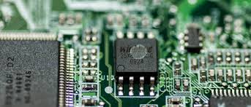

6)En una motherboard moderna existen diferentes ranuras de expansión.
Estas ranuras permiten agregar nuevos componentes al sistema.
La más importante es la PCI Express (PCIe).
Se utiliza para tarjetas gráficas, de red y sonido.
Es la ranura más rápida y común en la actualidad.
Tiene diferentes tamaños como x1, x4, x8 y x16.
Otra ranura es la PCI, que es más antigua.
Todavía puede encontrarse en algunas placas base.
Se usa para dispositivos más simples.
Es más lenta que PCI Express.
También existe la ranura M.2.
Se usa principalmente para discos SSD modernos.
También puede servir para tarjetas WiFi o Bluetooth.
Es muy rápida y ocupa poco espacio físico.
Permite mejorar el rendimiento del almacenamiento.
Los conectores SATA se usan para discos duros y SSD tradicionales.
No son ranuras grandes, pero cumplen función de expansión.
Son más lentos que M.2 pero muy compatibles.
Cada tipo de ranura tiene una función específica.
En conjunto, permiten ampliar y mejorar la computadora.

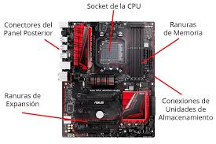

7)El conector ATX es el conector principal de energía de la motherboard.
Se encuentra en la placa base y se conecta a la fuente de alimentación.
Es el encargado de suministrar electricidad a la motherboard.
Sin este conector, la computadora no puede encender.
Distribuye la energía a los distintos componentes del sistema.
Permite el funcionamiento del procesador.
También alimenta la memoria RAM.
Ayuda a que los circuitos de la placa funcione correctamente.
Es uno de los conectores más importantes del equipo.
Generalmente tiene entre 24 pines en su versión moderna.
Se conecta mediante un cable específico de la fuente.
Garantiza una alimentación estable y segura.
Evita fallos en el sistema por falta de energía.
Trabaja en conjunto con otros conectores de energía.
Es esencial para el arranque del sistema.
Forma parte del estándar ATX de diseño de computadoras.
Su correcta conexión es fundamental para el hardware.
Está presente en casi todas las motherboards actuales.
Sin él, ningún componente podría funcionar.

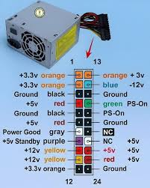

8)
ASUS ROG Strix B550-F Gaming
MSI MPG Z790 Carbon WiFi

Gigabyte A520M DS3H
ASUS Prime B660M-A D4
a320m-s2h

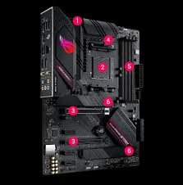
(ASUS ROG Strix B550-F Gaming)
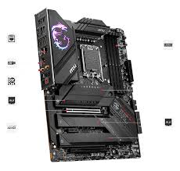
(MSI MPG Z790 Carbon WiFi)
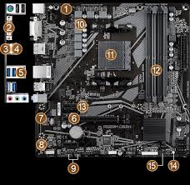 (Gigabyte A520M DS3H)

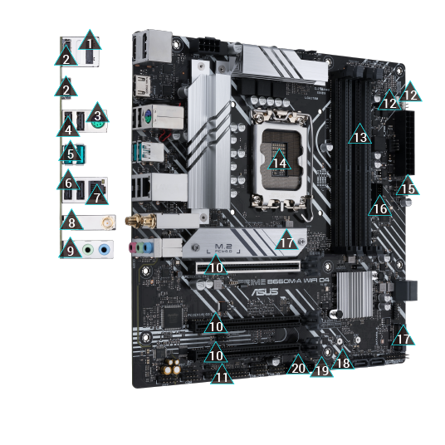
(ASUS Prime B660M-A D4)

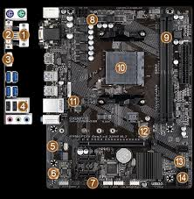

(a320m-s2h)



